12 Средства конфигурирования и управления,
элементы системного администрирования

12.1 Конфигурирование и настройка

12.1.1 Общие подходы
Основной принцип – отделение программ от данных (в т.ч. конфигурационных).
Возможные подходы к хранению конфигурационной информации: централизованной и децентрализованный
На практике подходы не исключают полностью друг друга и нередко комбинируются.
Децентрализованный подход – каждое отдельное приложение (группа взаимосвязанных приложений) решают задачи хранения и использования конфигурации самостоятельно и независимо от других. Способ хранения – обычно файл, формат – текстовый (текст с разметкой: .ini, .cfg, XML и т.д.).
Гибкость, универсальность, независимость, переносимость. Критическая важность документирования структуры и форматов данных.
Возможно наличие специализированных приложений, обеспечивающих UI и API для более удобного доступа к данным; API может также быть предоставлен в виде библиотек, рассчитанных на определенный формат конфигураций (например, поддержка формата .ini-файлов Windows).
Централизованный подход – наличие единого хранилища конфигурационных данных, подконтрольного специализированной службе, которая предоставляет доступ к данным посредством соответствующего API.
Унификация доступа, разгрузка прикладных программ от функций управления конфигурациями и интерпретации форматов.
Зависимость от качества реализации системной поддержки.

12.1.2 Реестр Windows – назначение и организация
Системный реестр (registry) – специальная системная иерархическая база данных, в которой приложения и операционная система могут сохранять информацию:
– сведения об аппаратной конфигурации (данные Configuration manager)
– сведения об установленных программах и службах
– список драйверов и значений их параметров
– обслуживание различных административных программ (например, Control Panel)
– произвольные данные приложений пользователя
Непосредственный доступ к реестру закрыт на уровне файловой системы. Система предоставляет соответствующий API (системные функции) для действий с реестром (с контролем прав доступа).
Реестр существовал еще в Windows 3.1, но использовался очень ограниченно. В Win 32 он стал основным средством хранения конфигураций и служебных данных. Реестры различных версий Windows могут считаться совместимыми на уровне поддержки в API.
Физический уровень представления реестра – файлы. Их состав и размещение могут различаться в зависимости от версии системы. В Windows 7 это директорий
%windir%\System32\config\
и файлы DEFAULT, SAM, SECURITY, SOFTWARE, SYSTEM.
(В Win 9x имена файлов реестра имели расширение .DAT.)
Hive (букв. «улей») – двоичный образ данных реестра в структурах в памяти; загруженный в память реестр.
Hive загружается из файлов реестра и при необходимости выгружается (экспортируется) в файлы.
Логический уровень представления – иерархический список (дерево).
Узлы дерева двух видов:
– ключи (keys)
– значения (values).
Каждому ключу принадлежат список нижестоящих ключей (подключей, subkeys) и список значений (возможно, пустые).
Кроме «настоящих» ключей возможны ссылки – они выглядят и используются так же, как и ключи, но фактически указывают на какой-либо уже существующий в реестре ключ.
Глубина дерева ключей ограничена – 512 уровней.
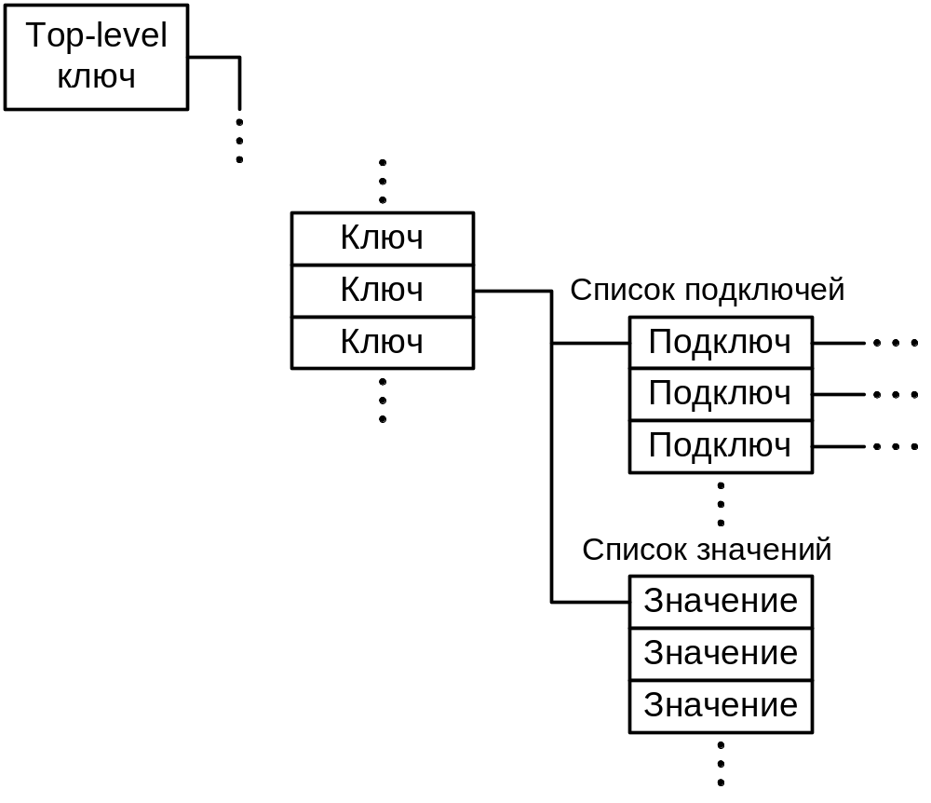
Фрагмент структуры реестра
Идентификация ключей в целом аналогична применяемой в файловой системе:
– имя (Unicode; длина до 255 символов, в т.ч. путь; регистронечувствительное) – в реестре, для локализации и открытия
– значение дескриптора HKEY (производный от Handle) – для доступа к уже открытому ключу
В силу особенностей реализации доступа к реестру считается, что он начинается с предопределенных (predefined) ключей верхнего уровня:
– HKEY_LOCAL_MACHINE – описание всех конфигураций, зависящих от аппаратного обеспечения компьютера
– HKEY_USERS – описание всех конфигураций, зависящих от пользователей компьютера
и ссылок на актуальные в текущем сеансе их подключи:
– HKEY_CLASSES_ROOT – ссылка на один из подключей HKEY_LOCAL_MACHINE, описание текущей конфигурации
– HKEY_CURRENT_USER – ссылка на один из подключей HKEY_USERS, описание конфигурации, соответствующей текущему пользователю
а также
– HKEY_CURRENT_CONFIG – ссылка на подключ Config в HKEY_LOCAL_MACHINE
В частности, приложениям рекомендуется сохранять свои данные в определенных подключах.
– Информация, зависящая от аппаратной конфигурации и общая для всех пользователей:
HKEY_LOCAL_MACHINE\Software\
MyCompany\MyProduct\Version_#\...
– Информация, зависящая от текущего пользователя и специфичная для него
HKEY_CURRENT_USER\Software\
MyCompany\MyProduct\Version_#\...
В 64-разрядных версиях Windows, в связи с сохранением параллельно и 32-разрядных подсистем, информация в реестре также частично дублируется – для 64- и 32-разрядной версий компонентов системы и приложений. Логическое отображение (logical view) реестра. Отображаемые (reflected), подменяемые (redirected) и совместно используемые (shared) ключи реестра.
Значения – именованные элементы данных в реестре.
Идентификатор значения – имя (длина до 260 символов ASCII или 16383 символов Unicode). аналогично именам ключей). Предусмотрено наличие у ключей безымянного «значения по умолчанию» («default»), но создавать такие значения нужно явно, как и любые другие.
Значения характеризуются типом:
REG_BINARY | «двоичный блок» (массив байт)
REG_DWORD | двойное слово (машинно-зависимый формат)
REG_DWORD_LITTLE_ENDIAN | двойное слово в формате Intel (младший байт по младшему адресу)
REG_DWORD_BIG_ENDIAN | двойное слово в формате DEC (старший байт по младшему адресу)
REG_SZ | ASCIIZ-строка
REG_MULTI_SZ | массив ASCIIZ-строк, признак конца – пустая строка, т.е. два байта '\0' подряд
REG_EXPAND_SZ | ASCIIZ-строка – имя переменной окружения
REG_LINK | ссылка
REG_RESOURCE_LIST | список ресурсов (драйвера)
REG_NONE | тип не определен

Правила при использовании реестра:
– В реестр записываются только данные о конфигурации и инициализации приложения, остальные данные должны храниться в другом месте (но трактовка понятия «конфигурационных данных» не конкретизировано);
– Данные размером более 2 Кбайт должны храниться в файле, в реестр же записывается только имя и расположение этого файла (предельный размер одного значения в «стандартном формате» реестра – 1 Мбайт, но большой объем реестра сильно снижает эффективность);
– В реестре не должен храниться исполняемый код (видимо, следует распространить и на интерпретируемые скрипты);
– Данные должны быть по возможности сгруппированы в структуру (вместо отдельных ключей для каждого элемента данных), так как значения занимают меньше места, чем ключи;
– При корректном удалении (деинсталляции) приложения оно должно удалить из реестра все свои данные либо дать системе или другому (контролирующему) приложению необходимую для этого информацию.
Тем не менее, исправление ошибок и «чистка» реестра – актуальная задача. Как минимум, два основных подхода: ведение базы данных о всей последовательности модификаций реестра с возможностью восстановления предыдущих состояний, и простая сверка всех значений и ссылок на соответствие реальному содержимому диска и составу устройств в системе.

12.1.3 Пользовательский интерфейс для работы с реестром – утилита Regedit
Двоичный формат и относительно сложные правила организации реестра требуют для работы с ним специализированных программ. В системе стандартно присутствует утилита regedit, также существуют и альтернативные.
Режимы работы regedit:
Интерактивный – используя GUI (отображение дерева реестра, поиск и модификация его узлов)
Командный (пакетный) – выполнение «сценариев»
(файлы .reg)
Роль сценариев regedit выполняют файлы данных реестра, они же участвуют в операциях импорта и экспорта. Фактически выполнение сценария соответствует его импорту в реестр.
Пример – фрагмент .reg-файла WinRAR:
REGEDIT4
[HKEY_CURRENT_USER\Software\WinRAR]
...
[HKEY_CURRENT_USER\Software\WinRAR\FileList\ArcColumnWidths]
"name"=dword:00000203
"size"=dword:00000050
"psize"=dword:00000050
"type"=dword:00000078
"mtime"=dword:00000064
"crc"=dword:00000046
...

12.1.4 Программный интерфейс для работы с реестром – функции API

Функции для работы с ключами (выборочно):
Создание нового подключа уже открытого ключа:
LSTATUS RegCreateKey(HKEY hKey, LPCTSTR lpSubkeyName,
PHKEY phSubkey)
LSTATUS RegCreateKeyEx( HKEY hKey,
LPCTSTR lpSubkeyName, DWORD dwReserved,
LPTSTR lpClass, DWORD dwOptions, REGSAM samDesired,
LPSECURITY_ATTRIBUTES lpSecurity, PHKEY phSubkey,
LPDWORD lpDisposition
)
Открытие существующего подключа уже открытого ключа:
LSTATUS RegOpenKey(HKEY hKey, LPCTSTR lpSubkeyName,
PHKEY phSubkey)
LSTATUS RegOpenKeyEx( HKEY hKey,
LPCTSTR lpSubkeyName, DWORD dwOptions,
REGSAM samDesired, PHKEY phSubkey
)
Закрытие открытого ключа:
LSTATUS RegCloseKey( HKEY hKey)
Удаление подключа (по имени) открытого ключа:
LSTATUS RegDeleteKey( HKEY hKey,LPCTSTR lpSubkey)
Принудительная запись содержимого ключа из загруженного образа в файл реестра:
LSTATUS RegFlushKey( HKEY hKey)
Сохранение (экспорт) и загрузка (импорт) данных реестра, используя внешние файлы:
LSTATUS RegSaveKey( HKEY hKey, LPCSTR lpFileName,
LPSECURITY_ATTRIBUTE lpSecurity );
LSTATUS RegLoadKey( HKEY hKey, LPCSTR lpSubkeyName,
LPCSTR lpFileName );
Выгрузка (удаление из образа) заданного подключа:
LSTATUS RegUnLoadKey( HKEY hKey,
LPCSTR lpSubkeyName );
Обновление содержимого ключа данными из файла – вся текущая иерархия ключа удаляется и заменяется на новую, загруженную из файла:
LSTATUS RegRestoreKey(HKEY hKey, LPCTSTR lpFileName,
DWORD dwFlags );
LSTATUS RegConnectRegistry(LPTSTR lpMachine,
HKEY hKey, PHKEY phConnected );
Замена файла, из которого восстанавливаются ключи, другим; эффект после перезагрузки:
LSTATUS RegReplaceKey( HKEY hKey, LPCSTR lpSubKey,
LPCSTR lpNewFile, LPCSTR lpOldFile );
Получение списка подключей открытого ключа «перечислением» их по индексам:
LSTATUS RegEnumKey( HKEY hKey, DWORD dwIndex,
LPTSTR lpSubkeyName, DWORD cbSubkeyName );
LSTATUS RegEnumKeyEx( HKEY hKey, DWORD dwIndex,
LPTSTR lpSubkeyName, DWORD cbSubkeyName,
LPDWORD lpReserved, LPTSTR lpClass,
LPDWORD lpcbClass, PFILETIME lpLastWriteTime );

Функции для работы со значениями (выборочно):
Получение значения из открытого ключа или его подключа:
LSTATUS RegQueryValue( //значение подключа «по умолчанию»
HKEY hKey, LPCTSTR lpSubkey, LPTSTR lpValue,
PLONG lpcbValue );
LSTATUS RegQueryValueEx( //значение по имени
HKEY hKey, LPTSTR lpValueName, LPDWORD lpReserved,
LPDWORD lpdwType, LPTSTR lpValue, PLONG lpcbValue );
Список значений открытого ключа (типы и данные):
LSTATUS RegQueryMultipleValue(
HKEY hKey, PVALENT pValList, DWORD dwValsNum,
LPTSTR lpValBuf, LPDWORD lpdwTotalSize );
Список значений открытого ключа (имена и данные) «перечислением» их по индексам:
LSTATUS RegEnumValue( HKEY hKey, DWORD dwIndex,
LPTSTR lpValName, LPDWORD lpcbValName,
LPDWORD lpReserved, LPDWORD lpType,
LPBYTE lpData, LPDWORD lpcbData );
Запись (модификация) значения:
LSTATUS RegSetKeyValueA(
HKEY hKey, LPCSTR lpSubKey, LPCSTR lpValueName,
DWORD dwType, LPCVOID lpData, DWORD cbData );
LSTATUS RegSetValueExA(
HKEY hKey, LPCSTR lpValueName, DWORD Reserved,
DWORD dwType, const BYTE *lpData, DWORD cbData );
Создание оповещения (посредством объекта синхронизации Event) об изменениях заданного значения:
LSTATUS RegNotifyChangeKeyValue(
HKEY hKey, BOOL bWatchSubtree,
DWORD dwNotifyFilter, HANDLE hEvent,
BOOL fAsynchronous
);

12.2 Протоколирование (журналирование)

12.2.1 Общие подходы
Основная идея: фиксация сведений о событиях (включая ошибки и сбои), происходящих в системе в целом, ее отдельных компонентах, в прикладных программах.
Типичные решаемые журналами задачи:
– Обнаружение и диагностика ошибок и сбоев, отладка
– Восстановление после ошибок и сбоев
– Мониторинг процессов, качественные и количественные оценки их поведения
– Сбор данных для ранней диагностики и оптимизации системы
– Контроль функционирования средств безопасности (попытки нарушения)
Важное значение журналов («логов») для отладки программ и их мониторинга, особенно в реальном («production») режиме работы.
Отдельно – журналируемые файловые системы и СУБД: специфические функции и требования.
Децентрализованное журналирование – приложения ведут журналы самостоятельно, по собственным правилам, обычно в форме текстовых файлов.
Централизованное журналирование – осуществляется единой службой, к которой обращаются все приложения, нуждающиеся в функциях журналирования. Возможность единообразного доступа, использования более эффективного формата хранения данных, обеспечения сохранности и целостности.
Некоторые типичные проблемы в связи с журналированием:
– Дополнительные затраты времени и других вычислительных ресурсов на запись и обслуживание журналов
– Запись в сами журналы может сопровождаться дополнительными ошибками, которые могут мешать основным функциям журналов

12.2.2 Подсистема журналирования Windows
Журналы (Event Logs) – в Windows NT начиная с версии 3.1 и всех последующих.
В Windows 9x поддержка отсутствовала.
Единая унифицированная технология протоколирования событий, ошибок и диагностических сообщений для всех программ в системе.
Три основных журнала:
Журнал приложений (Application) – используется прикладными программами
Системный журнал (System) – используется драйверами и службами
Журнал системы безопасности (Security)
Расположения файлов журнала, а также дополнительные сведения о них и об использующих их программах, содержатся в соответствующих подключах ключа реестра:
\HKEY_LOCAL_MACHINE\SYSTEM\
Current Control Set\Services\EventLog
Событие (Event) – объект или событие, информация о котором заносится в журнал.
Поддерживаются 5 типов событий, идентифицируемых числовыми константами:
Сообщения об ошибках | EVENTLOG_ERROR_TYPE | 1
Предупреждения | EVENTLOG_WARNING_TYPE | 2
Информационные сообщения | EVENTLOG_INFORMATION_TYPE | 4
Сообщение аудита – успешная операция | EVENTLOG_AUDIT_SUCCESS | 8
Сообщение аудита – неуспешная операция | EVENTLOG_AUDIT_FAILURE | 16

Данные в журналах структурированы.
Собственно журнал – идентификаторы событий и моменты их возникновения; прочие сведения хранятся в отдельных файлах (редко изменяемая информация):
Файл категорий – отражение классификации событий и особенностей их протоколирования
Файл сообщений – тексты сообщений зарегистрированных событий
Файл параметров – описание параметров зарегистрированных событий
Косвенное обращение к текстовой информации (например, строкам сообщений) упрощает в том числе и многоязыковую поддержку службы журналирования.
Удаление записей из журнала – либо явно, либо посредством лимитов (размер журнала, срок хранения записей).
Интерфейс пользовательского уровня – системная утилита:
Administrative Tools – Computer Management – Event Viewer
Программный интерфейс – несколько групп функций (API).
Основные этапы использования журнала: открытие, модифиция (запись, удаление и др.), закрытие.
Открытие журнала для записи сообщений:
HANDLE RegisterEventSource( lpUNCServerName,
lpSourceName );
Запись об очередном событии (тип и категория события, опциональная дополнительная информация; текст события уже имеется в файле сообщений):
ReportEvent( hEventLog, wType, wCategory, dwEventID,
lpUserSid, wNumStrings, dwDataSize, lpStrings,
lpRawData );
Закрытие журнала после записи:
BOOL DeregisterEventSource( hEventLog );
Открытие журнала для чтения и администрирования:
HANDLE OpenEventLog( lpUNCServerName, lpSourceName );
После этого на открытом журнале можно выполнять различные действия:, создание резервной копии, очистку и т.д.:
ReadEventLog() – чтение
BackupEventLog() – создание резервной копии
ClearEventLog() – очистка журнала
и т.д.
Закрытие журнала после администрирования:
BOOL CloseEventLog( hEventLog);
Программы могут самостоятельно регистрировать собственные события со специфическими параметрами. При этом они должны также самостоятельно зарегистрировать в системе соответствующую информацию.
Все файлы, связанные с журналом, представляют собой модули DLL, программный код которых ограничивается единственной (обязательной) пустой головной функцией, например, DLLMain (имя может зависеть от системы программирования). Эта функция возвращает значение TRUE (нормальная успешная инициализация модуля). В качестве данных к модулю присоединяется на этапе компоновки (linking) RES-файл, полученный компилятором сообщений MC из исходного текста сообщений.
Исходный текст сообщений, т.н. MC-файл, представляет собой последовательность текстовых (ASCII) строк и состоит из необязательного заголовка и последовательности блоков описания сообщений. Каждый такой блок начинается с директивы MessageID, вводящей идентификатор очередного сообщения.
В результате трансляции файла сообщений появляется также заголовочный файл C/CPP с константами – идентификаторами сообщений, который используется затем в прикладных программах.

12.3 Сценарии. Интерпретаторы сценариев («оболочки»)
Командная строка – исторически более ранний вариант пользовательского интерфейса (по сравнению с GUI), а в некоторых ОС – и единственный (классический Unix).
В Windows роль командной строки (и интерпретаторов) относительно невелика в силу особенностей идеологии системы: преобладающий графический интерфейс пользователя; централизация средств управления системой; предпочтение сложных приложений, предоставляющих комплексное решение задач.
Тем не менее, в ряде случаев командная строка – более простой, эффективный и прямой способ решения задачи.
Общий вид командной строки:
<команда> <аргумент1> <аргумент2> …
Здесь <команда> – внутренняя команда интерпретатора или внешняя утилита (программа)
За ввод и выполнение команд отвечает отдельная программа – командный интерпретатор («оболочка», shell). Концепция «оболочки» командной строки оформилась в ОС Unix (Bourne Shell sh и др.) и до сих пор играет важнейшую роль в большинстве Unix-систем.
Командные интерпретаторы в ОС Microsoft:
– COMMAND.COM (DOS, Win 16, Win 9x)
– CMD.EXE (Win NT и все последующие)
– PowerShell (версия 2.0 – с Windows 7, позднее 3.0 и т.д.)
Интерактивный режим – ввод команд вручную, последовательно, и поочередное их выполнение
Пакетный режим – последовательность команд в файле, который выполняется как исполняемый.
Традиционно расширение имени файла для COMMAND.COM и CMD.EXE – .bat (сокращение от «batch»).
Командный интерпретатор реализует специализированный язык программирования, предназначенный в первую очередь для управления выполнением других команд.
Базовая возможность взаимодействия порождаемых процессов – перенаправление результатов выполнения команд (потоков ввода-вывода):
> и < – передача данных в файл и прием данных из файла
| – конвейеризация (pipe) из команды в команду

12.3.2 PowerShell
PowerShell – расширение командного интерпретатора CMD, сочетает возможность исполнения как традиционных команд (они, впрочем, считаются псевдонимами – «alias»), так и принципиально новых – командлетов (cmdlet), реализует объектную технологию интерфейса, а также имеет ряд синтаксических и других отличий, например существенно лучшую поддержку арифметических и логических операций.
Раздельные 32- и 64-разрядные версии PowerShell.
Частичная совместимость версий:
– обратная совместимость версий 3, 4 и 5 с версией 2
(опция «–Version 2.0»)
– неполная совместимость версии 5 с версиями 3 и 4
– неполная совместимость при использовании разных версий CLR и MS .NET Framework
Открытый исходный текст. Наличие версий PowerShell Core для Linux и MacOS (предполагают наличие уже установленного .NET Core).
Linux: pwsh; поддерживаются дистрибутивы (как минимум) RedHat/CentOS/Fedora, Debian/Ubuntu, OpenSUSE, ArchLinux; для прочих установка возможна, но не гарантируется.
MacOS: pwsh; версия ОС 10.12 и выше.
ОС BSD/FreeBSD: существует проект портирования .NET Core и других компонентов, включая PowerShell.
Командлеты (Cmdlets)
– Унифицированное именование
– Объектная модель программного интерфейса
– Связь с Common Language Runtime (CLR), классами .NET
Поддерживаются интерактивный и пакетный режимы работы.
Расширение имени для пакетных файлов (скриптов) PowerShell – .ps1, .ps2 и т.п.
По умолчанию, пакетный файл ассоциирован с текстовым редактором, и его выполнение заблокировано. Необходимо явно разрешить выполнение скриптов PowerShell командой в самом PowerShell, это требует полномочий администратора:
set-executionpolicy unrestricted
Некоторые полезные опции интерфейса:
– Автодополнение вводимых строк (клавиша TAB) и история команд
– Копирование текста в окно PowerShell из буфера обмена (правая кнопка «мыши»)
– Прокрутка содержимого окна PowerShell
Например:
get-help * > pshelp.txt
(Выводимый и сохраняемый в файле текст будет иметь кодировку Unicode)
Переменные:
$d = get-date
Предопределенные имена, например:
– $_ – имя объекта в цикле-итераторе foreach
– $psversiontable – текущая версия PowerShell
и т.д.
Доступ к аргументам командной строки: $args[0], $args[1] и т.д. (нумерация аргументов начинается с нуля)
Благодаря доступу к .NET и поддержке форматов данных, включая XML, обеспечивается взаимодействие с различными приложениями и системными службами.
Проблема обеспечения безопасности при использовании скриптовых языков, особенно имеющих доступ достаточно глубоко к интерфейсам системы.

12.4 Windows Management Instrumentation
Windows Management Instrumentation (WMI) – набор средств, «инфраструктура» (терминология Microsoft) для управления данными и функционированием Windows-системы. Технически представляет собой специфическую «фирменную» реализацию Web-Based Enterprise Management (WBEM) и использует Common Information Model (CIM). Ранее использовалась собственная технология Distributed Component Object Model (DCOM), в дальнейшем происходила миграция в сторону более общепринятого Simple Object Access Protocol (SOAP), и в версии PowerShell 3.0 присутствует альтернативный набор классов, использующих вместо DCOM основанный на SOAP протокол Windows Remote Management (WinRM).
Программная модель WMI – набор объектов (со своими свойствами и методами), открывающих доступ к различным компонентам системы и доступных «внешним» программам, в т.ч. и скриптам PowerShell. Таким образом, это полноценный API для управления системой.
Описания объектов хранятся в виде файлов .mof в формате MOF (Manage Object Format) в директориях:
%windir%\System32\wbem\
%windir%\SysWOW64\wbem\
(%windir% – «системный» директорий ОС, обычно C:\Windows\).
Каждый MOF-файл содержит описание одного или (чаще) нескольких классов (classes), которые содержат:
– методы (methods)
– свойства (properties)
– события (events)
– экземпляры классов (instances).
MOF-описания загружаются одним из провайдеров (providers), после чего их классы включаются в пространства имен (namespaces), которые представляют собой некоторое подобие иерархической файловой системы. Провайдеры предоставляются как системой, так и отдельными приложениями.
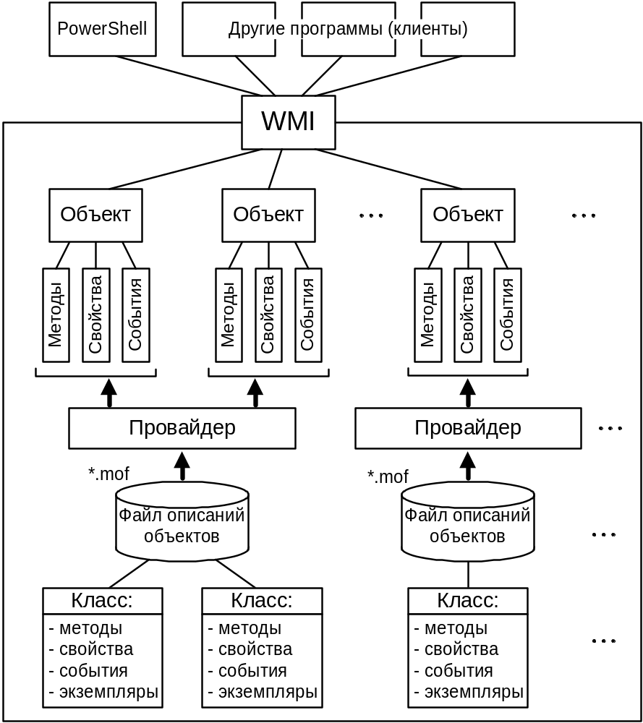
Программная модель WMI
В собственном скрипте PowerShell начинать обычно придется с команды:
get-WMIObject имя_объекта
например
get-WMIObject Win32_Timezone
Полученный объект пока ни для чего не используется, поэтому его содержимое просто выводится в консоль:
Bias SettingID Caption
---- --------- -------
180 (UTC+03:00) Kaliningrad, Minsk
Это правило действует для большинства объектов, но не для всех; к тому же для многих классов вывод содержимого класса означает формально выполненную сериализацию, а не удобный для чтения формат.
Формат вывода можно задать самостоятельно, используя стандартные средства PowerShell:
Get-WmiObject \
-Class Win32_UserAccount -Namespace root/cimv2 \
| Format-List Name,FullName
(Здесь дополнительно показаны опции: –Class и –Namespace. В данном случае их можно было бы опустить: они лишь явным образом подтверждают поведение «по умолчанию».)
Кроме ресурсов и функционала своей (локальной) системы, можно извлекать сведения из других машин в сети, для этого служит опция –ComputerName (имя «.» обозначает локальную систему). Например, можно попытаться запросить список процессов (как и в предыдущем примере, целесообразно воспользоваться преобразованием выводимых данных):
Get-WmiObject \
–Class Win32_Process \
–ComputerName Name_of_Remote_Computer
Дальнейшее продвижение зависит от владения набором объектов, их свойствами и методами. Полный список доступных объектов:
get-WMIObject -list
будет полезен, но не очень удобен из-за слишком большого размера. Например, в Windows 7 насчитывается почти 8 тысяч классов.
В версии PowerShell 3.0 введен параллельный набор команд и классов с префиксами «cim». В основном он дублирует имевшиеся ранее средства, но в некоторых случаях обеспечивает больше возможностей.
Проблемы при использовании WMI:
– нестабильность содержимого объектов (есть существенные отличия в зависимости от версии Windows) при недостаточно подробном и прозрачном их документировании;
– то же в отношении приложений: от версии к версии могут меняться содержимое классов, предоставляться или не предоставляться провайдеры, и т.п.;
– существующие универсальные, в первую очередь имеющие GUI, приложения для работы с объектами WMI часто бывают медленными и ресурсоемкими из-за того, что загружают и держат в памяти всю обширную иерархию WMI.

12.5 Протокол/служба управления сетями SNMP и распределенная база данных MIB
(Рассматривается лишь как пример организации управления распределенной системой.)
Simple Network Management Protocol (SNMP) – «протокол управления сетью», RFC 1157, 3416 и др.
Management Information Base (MIB) – база управляющей информации, RFC 1213, 1450, 1907 и др.
Архитектура «агент-менеджер». Невозможность централизованного хранения всех параметров системы приводит к использованию частичных ее моделей.
В упрощенном представлении:
MIB – хранение агентом сведений о своем узле в виде иерархии элементов данных унифицированного вида (а также менеджером – выбранного «среза» системы)
SNMP – запросы элементов данных
MIB 2, SNMP 2 – наличие не только информационных, но и управляющих элементов, модификация которых приводит к изменению режима работы узла.
Рис. – SNMP и MIB

